Ошибки версий.

1.0:

1. Неправильный схематик ISO1042 (U17, U18). В отличии от ISO1050 поменяли назначение 2-й и 3-й ноги. Исправлять в схеме ПН как на рисунке ниже.

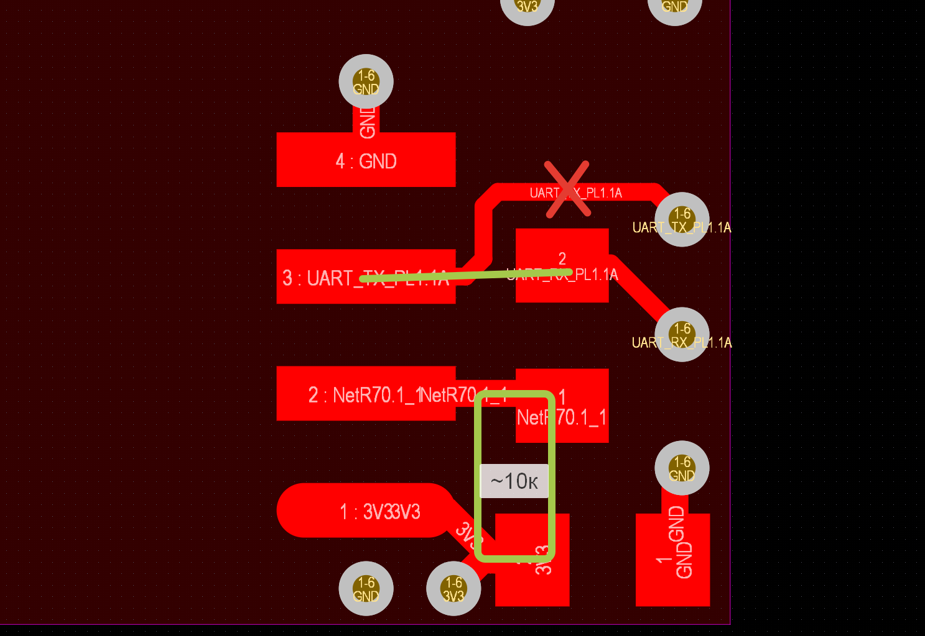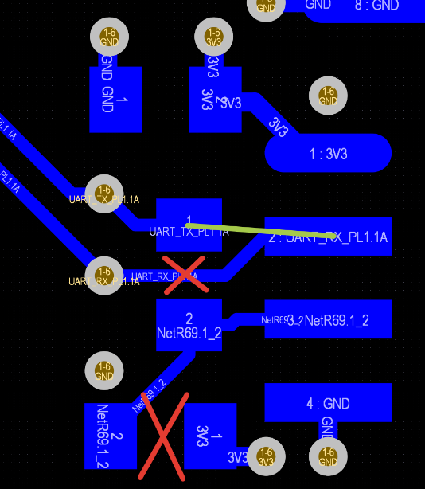

1. В версии 1.0 У ПН1.1А перепутаны CAN_RX и CAN_TX. У остальных корректно.
2. Логический элемент NC7SZ57P6X необходимо перевести в режим NXOR.

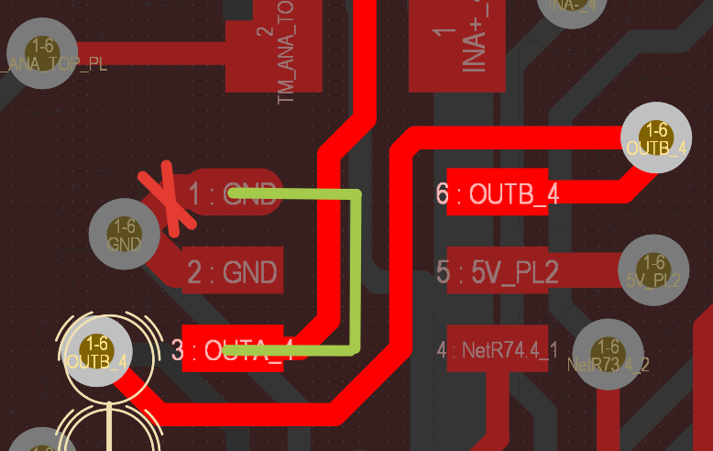\

1. У компаратора ADCMP395ARMZ выход типа открытый коллектор. Необходимо подтянуть их к питанию через 20к.

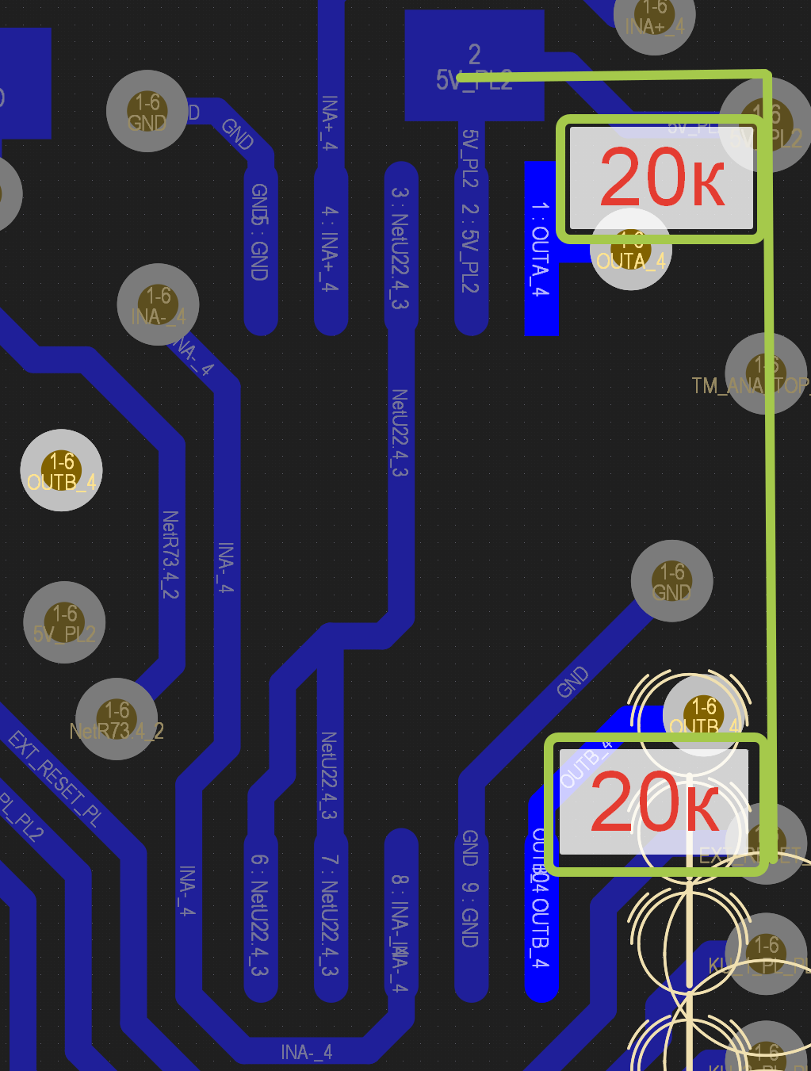

1. Подтянуть SWO (X1) к питанию через 10-20кОм.

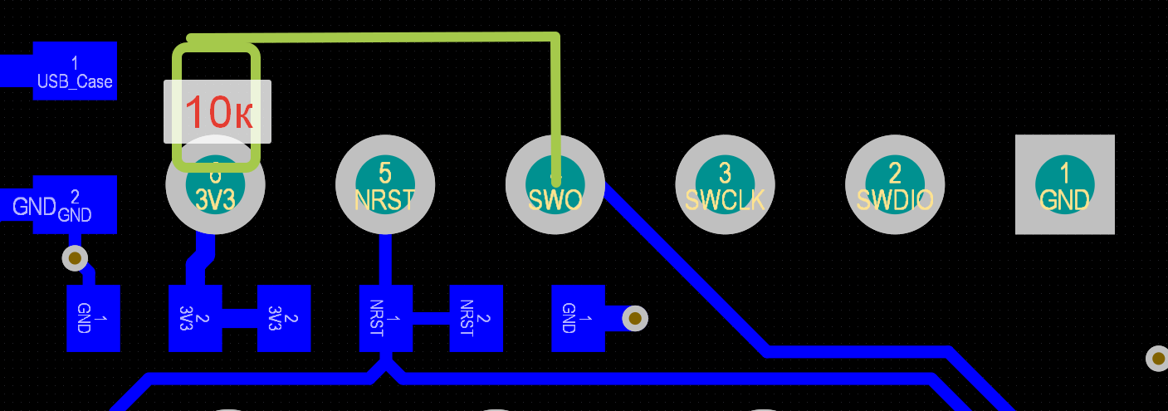

1. Необходимо перебросить сигнал UART_TX_PLDCR_LM c 98-й ноги на 96-ю.

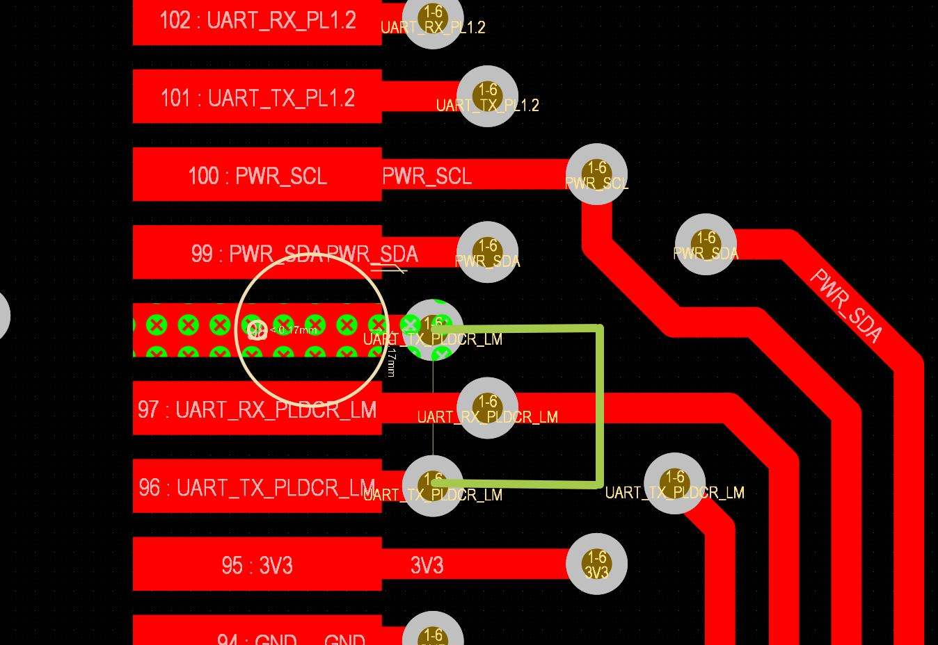

1. U8, U9 поменять 2-ю и 3-ю ноги местами (из-за ошибки схематика ISO1042).

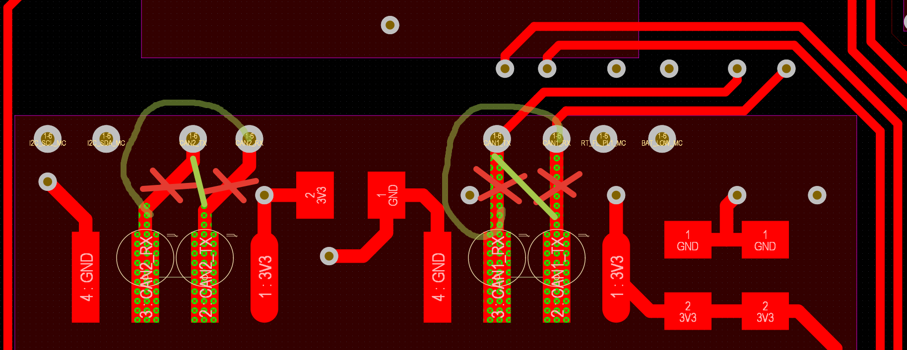

1. R17 заменить номинал на 12-15к, R18 заменить наминал на 2-3к.
2. R34.2, R35.2 установить по 10к (не хватает подтяжки для 400кБ I2C).